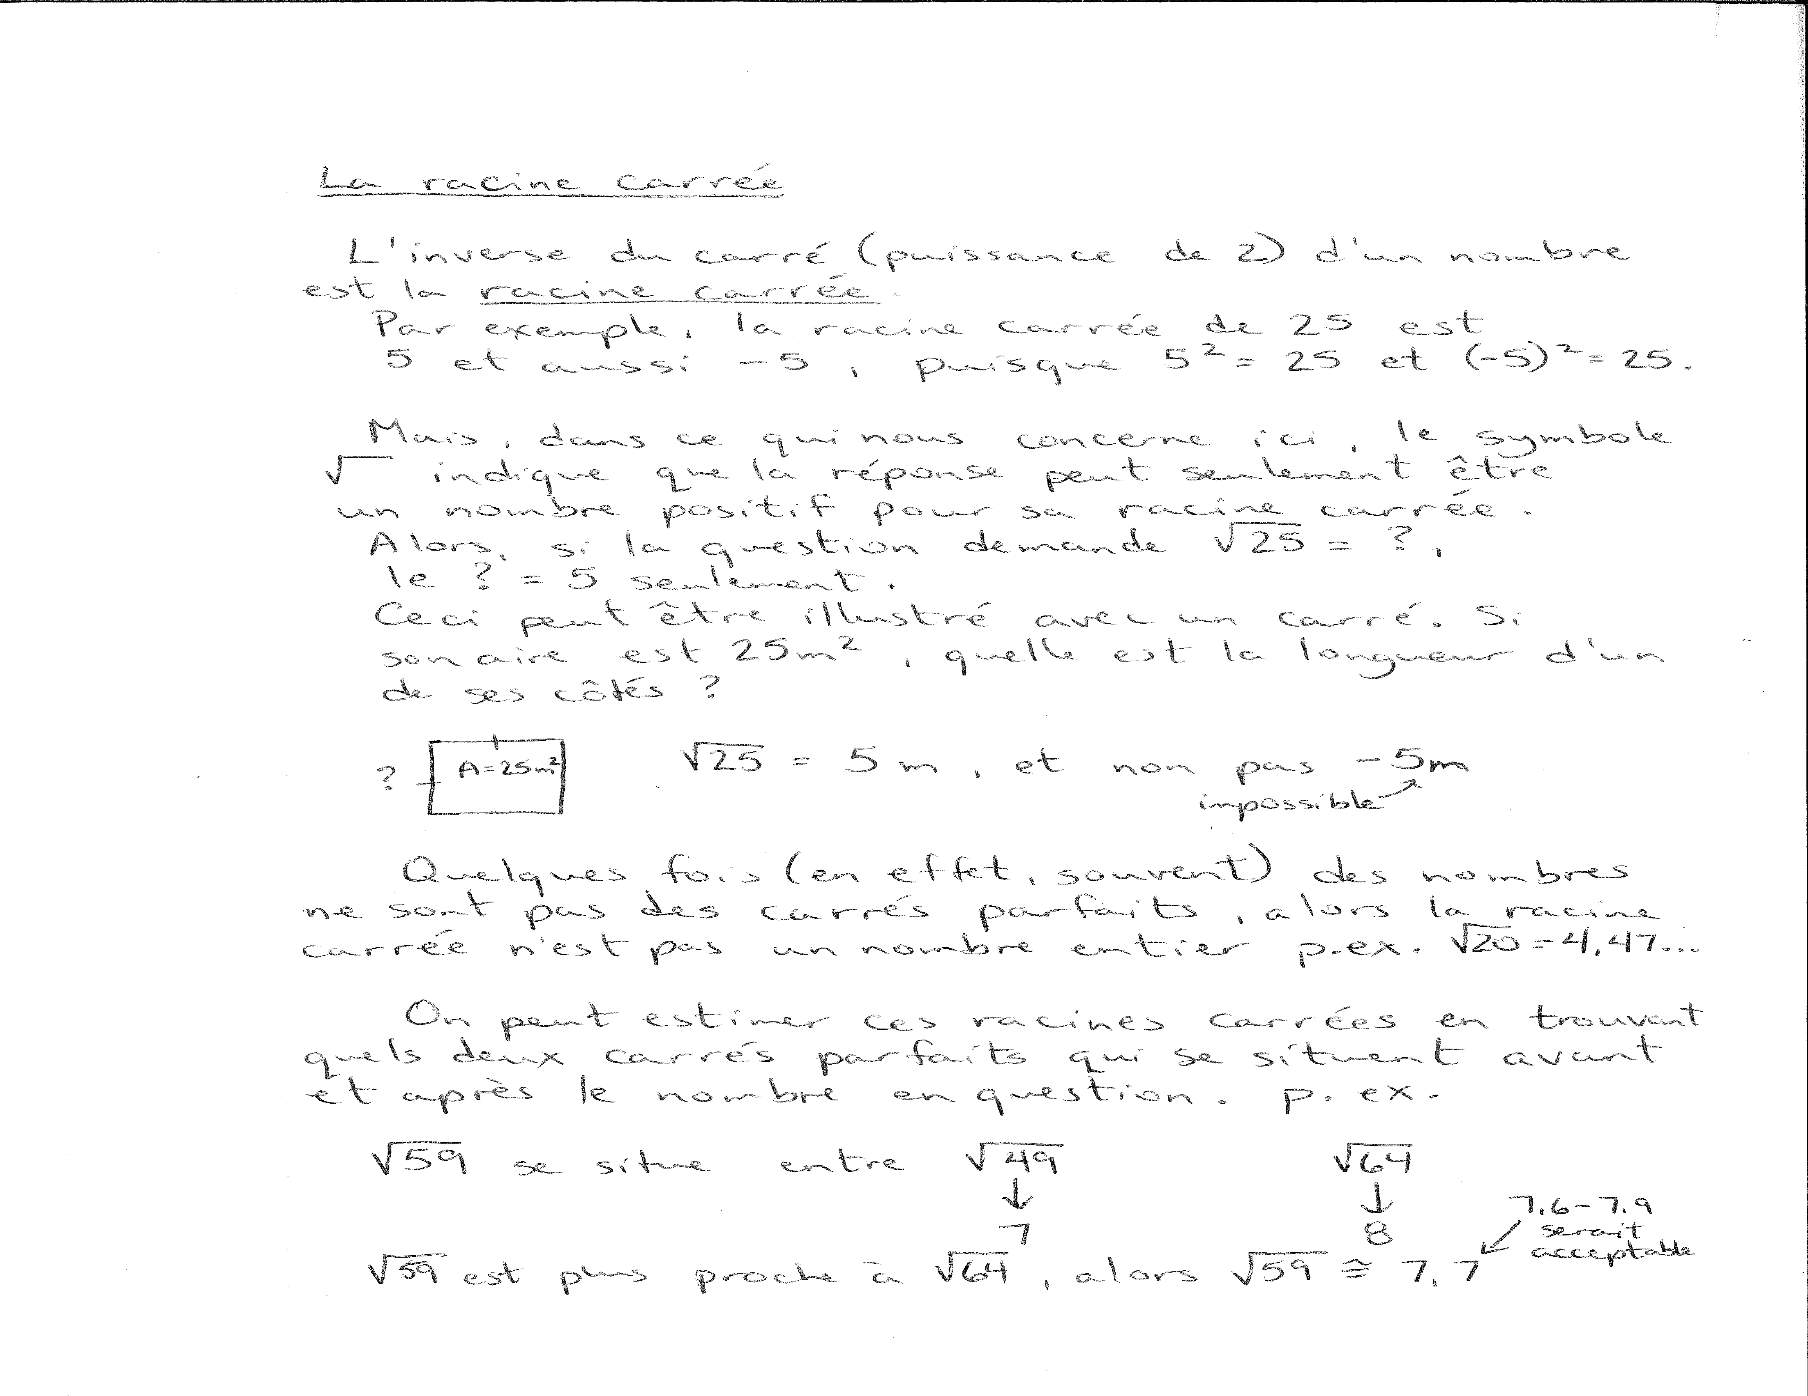
LES CARRES PARFAITS DE 1 a 30
Racine carree Carre parfait
- 1
- 4
- 9
- 16
- 25
- 36
- 49
- 64
- 81
- 100
- 121
- 144
- 169
- 196
- 225
- 256
- 289
- 324
- 361
- 400
- 441
- 484
- 529
- 576
- 625
- 676
- 729
- 784
- 841
- 900

